**Девяносто пятый Синтез Изначально Вышестоящего Отца**

(07) **Октавно-Метагалактический Синтез каждого Изначально Вышестоящего Отца.**

**ИВДИВО-Синтез Человека-Аватара Изначально Вышестоящего Отца. АС Виталий Сердюк, г. Иркутск, 2024.03.17-16.**

Изначально Вышестоящий Отец

**960/448** Изначально Вышестоящий Аватар Синтеза Изначально Вышестоящего Отца Кут Хуми Синтез Синтеза Изначально Вышестоящего Отца

**Изначально Вышестоящий Дом Изначально Вышестоящего Отца**

448. 64. ИВДИВО Отец-человек-субъекта Отец-человек-землянина

1. Стяжание Архетипической Октавы горизонтом номера Синтеза ИВО (после командного выхода в неё Полномочными ИВДИВО) (первая практика по теме стяжания Мг):

* Рождением Свыше в Архетипической Октаве
* Новым Рождением в Архетипической Октаве количеством/качеством Ядер Огня Синтеза всех видов организации материи – 1048576 архетипических октавных метагалактик
* Базовыми 512 частями Человека Архетипической Октавы по первым 512 видам организации материи
* Цельными … частями Посвящённого Архетипической Октавы всем видам организации материи
* Телом Посвящённого/Служащего/Ипостаси/Учителя по идущему курсу синтеза цельных частей Архетипической Октавы
* Метагалактическими 512 частями Архетипической Октавы Посвящённого/Служащего/Ипостаси/Учителя идущим курсом по первым 512 видам организации материи

1. Стяжание Компетентного Архетипической Октавы горизонтом номера Синтеза ИВО (вторая практика по теме стяжания Мг):

* Наделение Ядром Синтеза и Частью АС Кут Хуми Архетипической Октавы Посвящённого/Служащего/Ипостаси/Учителя идущим курсом
* Наделение Ядром Огня и Частью Изначально Вышестоящего Отца Архетипической Октавы Посвящённого/Служащего/Ипостаси/Учителя идущим курсом
* Трансляция всех имеющихся Компетенций каждого в Архетипическую Метагалактику
* Трансляция 4 ИВДИВО-зданий каждого (частного и трёх мировых) в Архетипическую Метагалактику
* Наделение 3 жизнями: Человека, Компетентного и Полномочного ракурсом достигнутой Антропности, Потенциала, Ученичества, Компетентности и Полномочности в Архетипическую Метагалактику

1. Стяжание 262144 Ипостасных тел Синтезного мира, 262144 Трансвизорных тел Октавного мира и 262144 Синтезтел Тонкого мира Архетипических Октавных Метагалактик каждого в Архетипической Октаве с заселением Отец-Человек-Землянами, взрастанием Огня, Духа, Света и Энергии с фиксацией физического мира данной реализации физически каждым.
2. Стяжание Синтезирования и Творения Высшей Частей ИВО каждого текущего Синтеза ИВО
3. Четверица Внутренней Философии каждого Архетипической Октавой
4. Явление ИВА ИВО текущего Синтеза ИВО
5. Стяжание Эволюции, Антропности, Реализации и Извечности 16-ного горизонта ракурса синтеза ИВО
6. ИВДИВО-разработка 16-ного ракурса Человека, Компетентного, Полномочного и Извечного горизонта текущего синтеза ИВО
7. ИВДИВО-развитие 16-ного ракурса деятельности Человека, Компетентного, Полномочного и Извечного горизонта текущего синтеза ИВО
8. Стяжание Станцы, Абсолюта, Пути, Эталона, Тезы, Стати и Синтеза степени реализации текущего Синтеза ИВО
9. Стяжание Частей ИВО четырёх жизней каждого 16-ного ракурса Эволюции, Антропности, Реализации, Извечности горизонта текущего синтеза ИВО
10. Темы ракурса Синтеза ИВО.
11. План Синтеза ИВО Части горизонта текущего синтеза ИВО
12. Четыре книги Жизни Человека, Компетентного, Полномочного и Извечного в Архетипической Октаве
13. Лично-ориентированный синтез Большого Космоса Позиции Наблюдателя и Антропного принципа
14. 7 ИВДИВО-Метагалактическая/7 Метагалактическая/7 ИВДИВО-метапланетарная/7 Метапланетарная Ивдивость/Компетенция Синтеза Изначально Вышестоящего Отца

**999/487.** Изначально Вышестоящий Аватар-Ипостась Изначально Вышестоящий Человек-Аватар Изначально Вышестоящего Отца Закон Изначально Вышестоящего Отца

**Октавно-Метагалактический Синтез каждого**

*Синтез* *Октав-Ивдивостей каждого*

*Синтез Компетенций синтеза Октав-Ивдивостей Изначально Вышестоящего Отца каждого*

487. 39. Тело Отец-Человек-Землянина Человека-Аватара Изначально Вышестоящего Отца

**1 день 1 часть.**

Первое объявление: на проф-м стяжали 8-рицу, она переключилась с архетипа по видам организациям материи. Мы сейчас у ИВО на 2049 архетипе. 512 Извечин, 512 Всеедин, 512 Октав, 512 Мг - 2048 архетипов. ИВАС дошли до 2049 архетипа. Самый высокий архетип ИВАС Кут Хуми 1984. Мы тот месяц восходили и дошли до 4097 архетипа. Вечность фиксируется там. 512 Метаизвечин, 512 Октоизвечин, 512 Всеизвечин, 512 Суперизвечин - итого 2049 архетипов. Что делать в этих архетипах мы не знаем. В этой 2049 архетипах должны быть Учителями.

Была команда, которая хотела стяжать Этику для Человека ИВО. У них есть философия Этики, наука ценностей и ещё масса всего, большинство людей этого не знает. Такое нельзя стяжать Людям, потому что идёт гордыня от ДП. На человеческом языке нет Философии Синтеза. А как людям объяснить, что такое философия этики? Высокомерие спущенных к людям необразованным, как минимум некорректное явление. В подразделениях начался поход к Человеку. Что воспитывать в Человеке? Школа для людей создаёт будущую базу знаний для профессии. Мы создаём этику Человека зачем? Людей обучает в Жизни Отец. У ДП вырастает гордыня, высокомерие по отношению к людям. Почему позволяете относиться к людям, как необразованным? Людям ничего не нужно от Посвящённого. Получается идя к Человеку, нужно разговаривать на человеческом языке. Человек это внешняя Жизнь, как пойти в аптеку, магазин. Что хотите дать Человеку, идя к нему? Вы боитесь говорить о Доме, о Синтезе людям. **Цель Синтеза умение быть, служить в Доме Отца.** У Человека ИВДИВО каждого есть, если о нём рассказать он сам решит идти в Дом либо нет. У людей будет рост если придут в ИВДИВО. Если мы не будем тянуть в Посвящённых, не будем это рассказывать. То что тогда делаем? Занятие, что дают Человеку, зачем ему это. Ему нужно зарабатывать деньги ит.д. А ему говорят «Ты будешь развитым Человеком» - это высокомерие по отношению к Человеку. Мы вышли очень высоко, нужно посмотреть на все свои ошибки. Поход к Человеку на языке Человека это неправильный Путь. **Поход от Человека к Посвящённому это Путь в Дом Отца.**

Мы дошли до Вечности и начали смотреть на Человечество. **Посвящённая Жизнь - это Компетентная Жизнь, это Другая Жизнь.** Чтобы воспитывать Человека ИВО нужно разработать 24 вида Этики, так как это 24 реализации до Человека ИВО. Вся Этика горизонт первый, туда как раз поставили Иерархию. У нас должна быть Этика Человека-Посвящённого, Человека-Служащего, Человека-Ипостаси, и далее, ещё 8-рица реализация, уже Человек ИВО прошёл три вида Отцов в своей реализации. Он уже был Посвящённым. Посвящённый Иерархии - Этика, Потом Посвящённый ИВДИВО -План Синтеза. Почему высокомерно ведём по отношению к людям? Мы идём только к Посвящённому ИВО, так как уже назначены Учителем Синтеза. Идя даже Посвящённым Синтеза 26-й подготовки, и проходя подготовки и становится Посвящённым ИВО. Это всё элегантно перевели в виды организации материи с верхних 2049 архетипов. 4096 - Мг, 4096 Октавы, стяжённые архетипические части в Метаизвечине, ОИ, ВИ, СИ становятся в арх. Октавы. В 6 вариантах нас нету, в двух в Мг, И Октавах мы есть. У вас есть ли дела на стяжённые 8 реализаций?

Что вы делаете в Извечной Жизни? У Владык Синтеза есть реализация в Извечной Жизни, так как есть другая реализация помимо ДП. У вас из Извечной уходит во Всеединую Жизнь. В Компетентной Жизни это занятие к примеру Философией, это интересно ему, то чем занимается. У Главы ИВДИВО дело вести 120 Синтезов. Можно было только разрабатывать Синтезы, у Главы ещё есть дела - писать главу книги по тематике Философии. Философия это внутренняя реализация, а выступая на конгрессе, переходит в человеческую жизнь. Нельзя выступая на конгрессе быть в Компетентной Жизни, должны быть в Человеческой Жизни. Как Глава ИВДИВО он в Полномочной Жизни. У некоторых Компетентных есть поручения, но не горят поручениями, внутри должен гореть огнём поручения. Внутренне горя поручением, внешне реализует в человеческой Жизни порученное.

Вопрос на 4 Жизни вас хватит? В Компетентной Жизни должны быть поручения, в Полномочной Жизни это ваши Полномочия, в Извечной Жизни к примеру Аватар Синтеза, Владыка Синтеза, что здесь можете реализовать. Некоторые проекты могут быть по качеству на уровне Извечной Жизни. Если не организуем первые четыре Жизни, то не будет реализована 4-рица Жизни в верхних архетипах. Мы не устоялись там, нечем стоять. Стяжанием 4096 частей мы преодолели старую расу. Хотя бы добежать получилось до 4097. Как вы добежали туда, все в шоке! И добежали за счёт Синтеза. Теперь за 4096 архетипами нашей человеческой расе ещё будет 12 тысяч архетипов, в первом распоряжении Отец это утвердил. Что понимать 16 тыс архетипов, из них 4 тыс Человеческой Жизни. 4096 стали Человеческой Жизни. Пока шёл подъём по архетипам, мы полностью матрично поменяли 6 расу. При этом мы знаем что мы не устояли, чтобы там стоять нужна команда, единично есть дела у ДП, но не хватает Дел и реализации. Монада усваивала Части архетипические, был момент, что она не выдерживала. Она еле еле усваивала Огонь 4096 архетипов. Мы стяжали 4096-рицу и преобразили Расу и спущена по вом в Мг и Октавах. В Мг это априори Человеческая Жизнь, в Октавах это Компетентная Жизнь, вы должны гореть поручениями, своими делами от Души исполнять!

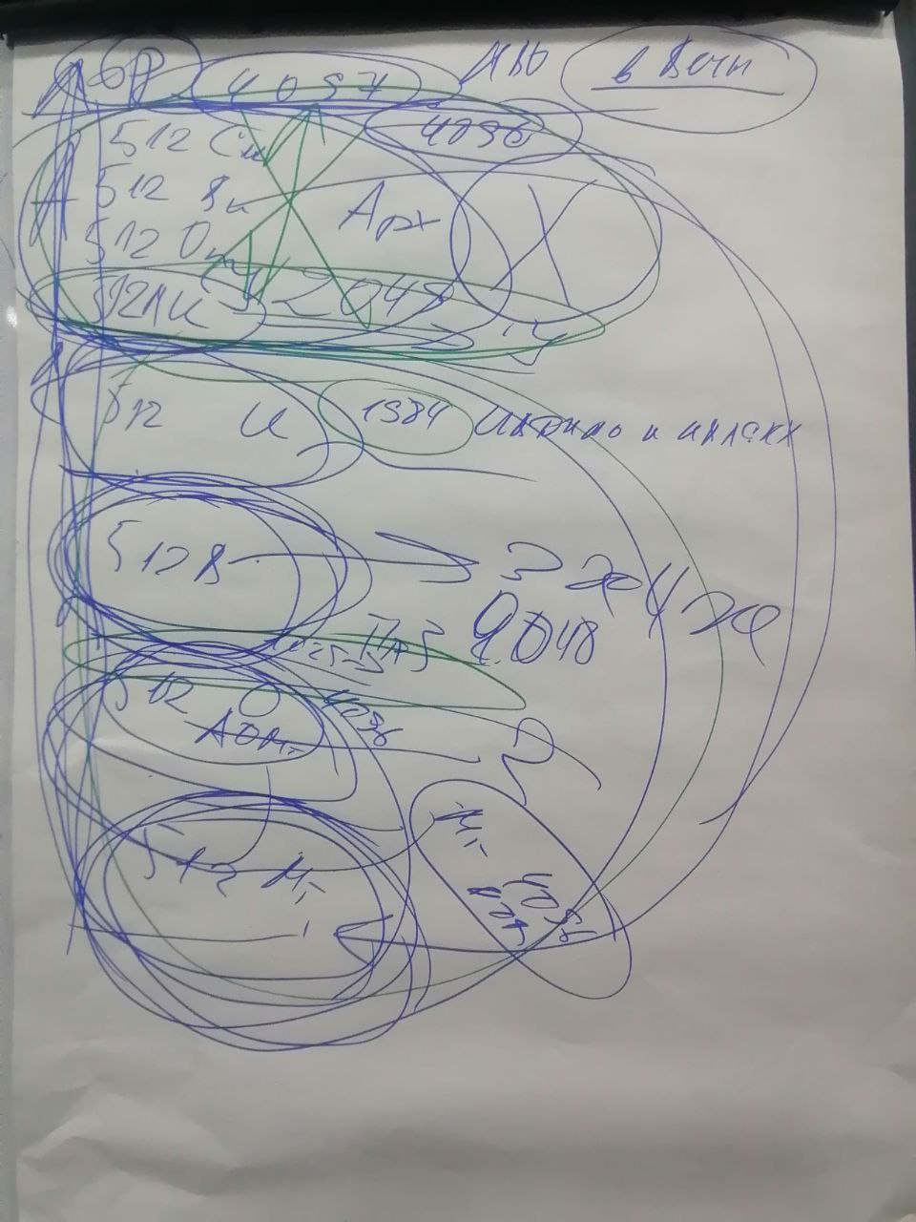

На Синтезе вы восходите с точки зрения ИВДИВО, взрастаете курсом Отца. Потом Синтез заканчивается, вы этот Синтез должны отдать в Должностной Полномочности. Синтез это ваш личный рост с Отцом и Кут Хуми, лично каждого. 6 раса это командная работа. Дом Отца создан с 2007-2008 года на физике. Отдача вашего Синтеза идёт на физику в должностях. В вашей должности что делаете, как Аватары? На Синтезе вы восходите этим Синтезом, а в должности, если ничего не делаете, то вы становитесь эгоистами. Конечно ещё есть Дела, которую нужно реализовать на физике. К примеру написание Парадигмы, горит поручением. Человек занимается публикацией выпусков энциклопедий Синтеза. Скоро выйдет 6 энциклопедия. Вот он растёт. К тому, что должны стать такими пассионарными в реализации дел, порученных ИВАС Кут Хуми, ИВО. Сегодня день Воскрешения ИВДИВО. Будем заниматься воскрешением Посвящённого в Служащего, Служащего в Ипостась и т.д. Мы должны заниматься внутренней работой. В реализации Человек эманирует синтезом частей свою реализацию. В глазах света нет, у просветлённого идёт свет Будды из глаз. Если закрепился свет в головном мозге, а не просто сиял внешне, то становится Буддой. В мозгу идут синапсы нейронных связей Света.

Комментарий к практике №1: Стяжаем у Кут Хуми 95-й Синтез, просим соорганизовать реализацию каждого. Спрашиваем у Кут Хуми, реальную реализацию. Будем вычищать старые взгляды в практике. На уровне контролировать себя в Извечности не получится. Там лучше расслабиться и получить удовольствие. На этом Синтеза над головами витает Закон. ЗА-Кон это выйти за пределы своих возможностей .

Иерархия будет только заниматься Человечеством. Что значит заниматься Человечеством? Занимаются в человеческой Жизни; исполнительная власть, бизнес, экономика, образование.

**Практика №1 (01:18-01:42)**

* *Вхождение в 95 Синтез ИВО, стяжание Владыки 95-го Синтеза, 64-рицу инструментов, действующих одновременно в 4-х Жизнях.*
* *Соорганизация частей в соответствующую степень реализации каждого. Стяжание формы степени реализации личного выражения каждого.*

Из чего исходит функционал степени реализации? Когда мы начинаем восходить в Синтезе, это исходит из Омеги, как клеточки Отца, взрастая в Отца с правильным телесным состоянием. Мы самостоятельно начинаем на 10 уровне, проходя 9 уровней. До 32, 31 уровня доходя, взрастаем в Аватаров, которые в Пути реализуют новое, и Отца, взрастая телесно. Вторая подсказка: 95 Синтез - это степень Человека-Аватара. 7 и 8 курсы Отца ИВО, это 32 степени реализации. Выходя в Извечном, Всеедином Космосе более энергоёмкие ОГО, и поэтому прервать 7 курс с 8 нельзя. Отец установил, что нужно продолжать два курса для реализации 32 степеней. Первые две Жизни делаешь сам, и две остальные в Синтезе с Отцом Синтезом Извечности. Действовать в Синтезе это Извечная Жизнь.

Это не отменяет, что в должности вы остаётесь Учителями Си, 29 степень реализации. Метод ИВДИВО это назначение на высокие реализации, чтобы восходя, дошёл до высшей степени. Компетентная Жизнь она ракурсом кого? И сколько ракурсов Компетентной Жизни знаете? Или 8 или 64. Компетентны одной выразимости из 8 или одной выразимости из 64. В Компетентной Жизни это одна реализация, от Посвящённого до Отца. Есть докомпетентная Жизнь - это Человек занимающийся эзотерикой, «Эзо - терика» - тайна закопанная в земле (в могиле). Для Компетентной Жизни я Посвящённый, и я так себя веду в соответствии. Кто как живёт Компетентной Жизнью это вопрос. В Должностной Полномочности назначены Учителем Си, такой то Аватар. Мы стремимся к тому кем назначил нас Отец. В Комп-й Жизни сам должен стать. Вы в Компетенции кто? У нас 64 Компетенции, переходим на 192, но ещё действуем в 64. Пример: Иерархизация хорошо работает, это 6 уровень в Компетенции, хотя 7 горизонт. Проверяются из 64-х Компетенций на явление реализации. В Компетенциях у вас какая Жизнь? Вы Посвящённые Компетентности, Служащие Компетентности.. Посвящённый разбирается в Статусах, ему нужно в Служащего. Мыслит Посвящённым, а в реализации Иерархизацией разрабатывается. Ему нужно пройти путь от Посвящений к Иерархизации в реализации Аватара. Большинство вышедших из служения, вторую жизнь должны подтвердить самостоятельно. Практически выйти к Аватарам не смогут, так как нужно состояться Посвящённым, Посвящениями - Компетенцией. Ушли в чистую человечность бывшие Служащие, Владыки Синтеза. Бывших не бывает, всё равно эманирует Синтез из ЯС. А Посвящённой Жизнью не могут жить, если умеют ходить в частные ИВДИВО-здания в разных мирах разных Мг, в этот момент идёт активация Посвящённой Жизни. Служащий тот, кто ходит в ИВДИВО-здания Аватаров. Ипостась тот, кто разбирает в ИВДИВО-полисах.

Когда Христос воскрес, он объединил тонкий мир и физический в одну физическую солнечную жизнь. Чтобы войти в воскрешение должны объединить два мира, и воскрешаетесь. У нас определили, что человечество становится тонко-физической Цивилизацией. Пример: идут молодые люди и их облизывает существо за нецензурную лексику, это на физике реально существо из тонкого мира. Физически можно вызвать тонкий мир и ходить им. Мы должны освоить тонкий мир Мг, мы должны научиться физически ходить в трёх мирах. И называется Метагалактическая Цивилизация. Весь Дух применяют Волю Отца, живёт Огнём. Для людей третий огненный мир. Будда сидел в Лотосе. Опыт огненного мира входит в физику. Сама Мг. Цивилизация - Мг. Мир. 5 мир это воскрешение Мг. Миром. Объединяем три мира, проникаемся этим Огнём, у нас бытиё организуется этим. Мир Синтезный ИВАС, как бы там не воскрешались там, он на физику не идёт. Воскрешение в мирах идёт Мг Миром. Разрабатывая три тела, воскрешаемся в Мг. На сегодня осваиваем 5 Истинную Октаву, 19 архетип, накоплено и реализовано 22 Огня Воскрешения. 22 это Лотос Духа с 22 лепестками Духа. Пример: Идёт обычный Человек, Отец ему подарил 512 частей, ему всё равно на это. Прекрасно живёт, ему ничего этого не нужно. Зафиксированы 16384 лепестка в Лотосе Духа, и люди живут привычками 22 лепестков Духа.

**Воскрешение это отрыв от старого Духа, с преображением тела.** Идём воскрешаться в Мг Фа, чтобы максимально овеществились три мира. Есть **такой закон Воскрешения**: **Чтобы воскреснуть в ИВ. Мг мы должны воскреснуть в Мг Фа.** В мирах Мг должны иерархически воскреснуть.

**Практика №2 (02:34-02:59) первостяжание**

* *Стяжание преображения и воскрешения в трёх мирах физическом, тонком, метагалактическом Метагалактики Фа, 22 действующими выражениями.*
* *Развёртка 2048 частей по 4096 реальностям физического мира Мг Фа. Стяжание синтезирование данных частей цельностью с переводом в тонкий мир Мг Фа.*
* *Стяжание Цивилизационного Воскрешения тонкого физического миров Мг Фа. Вхождение в Компетентную Жизнь каждого из нас.*
* *Переход в зал ИВО на 16385 реальность Мг Фа. Стяжание воскрешения в трёх мирах Мг. Фа, входя в метагалактический мир Мг Фа, и пробуждаясь этим.*
* *Стяжание Метагалактической Цивилизации в Мг Фа.*
* *Преображение на три Жизни тремя мирами Мг Фа каждым.*

Рис 2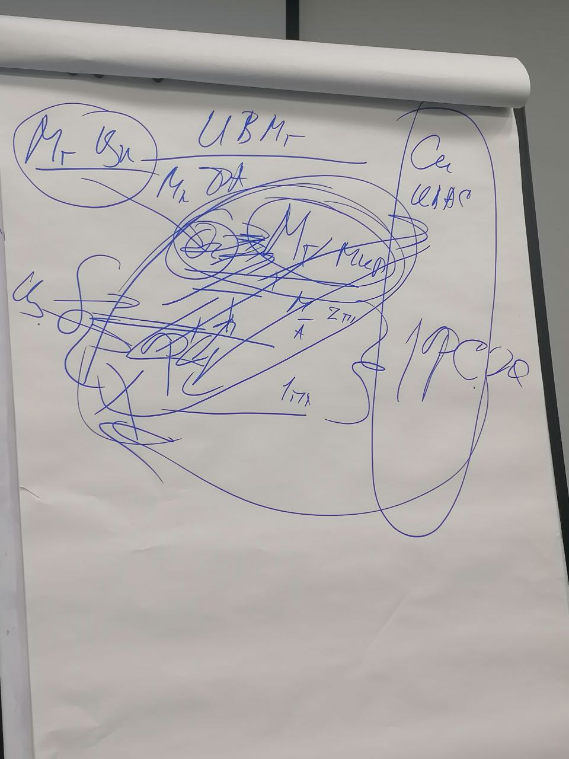

Надо жить Мг миром. Мы сейчас активировали три Жизни потому что доступно для человечества. Когда то мы стяжали Мг Цивилизацию в Космосе. Человечеством в Мг, Компетентными в тонком мире Октавой, Полномочными во Всеединых арх. Мг Фа это чистая физика человечества. Чтобы людям сложить Образ Воскрешения, мы стяжали всё в Мг Фа. Иркутск Дом Воскрешения. После этой практики и на основе него, где ещё воскрешение можно сделать? Нужно воскреснуть в трёх мирах 19 архетипов, и 5 Октавах. Три мира по делам узнайте. Четвёртый мир Извечный скажет нет дела и ничего вам. Мир есть выходить можно. Чтобы воскреснуть нужно остаться и быть в выражении мира. Нужно этим заняться в архетипах, где воспитаны тела. **Это будет политическая борьба за Воскрешение в мирах** - **Кут Хуми шутит.** Иркутск политически организован на Воскрешение.

Следующая практика: Должны воскреснуть во Всеедине Полномочной Жизни. Мы должны войти в первую Всеедину Фа, пойдём к Отцу. Наш мозг не оперирует во Всеедине. Во Всеедине пойдём физическим, тонким, всеединым миром. В верхних 2049 архетипах стоять мы не можем, так как нет ИВАС, единицы есть, но пока все не перейдут, не сможем находиться там. Первая Всеедина это выражение 1025 архетипа, где ИВ Мать, Планета Земля. Как входим в новый вид Космоса это Воскрешение, а переходы по архетипам Рождение Свыше. Ещё будем стяжать частные ИВДИВО-здания во Всеедине. Если в Октаве 1024 арх.Октавных Мг, во Всеедине 2048 арх. Всеединых Октав. Откуда 1024, 64*16 эволюций=1025. Эволюции отрабатываем в Октавах. 32 реализации*64=2048. Первой практикой мы практиковали на реализации во Всеедине. Отрабатываем реализации во Всеедине.

**Практика №3 (03:27-04:03) первостяжание**

* *Выход в первую Всеединую Фа 1984 Всеединую архетипическую Октаву в зал ИВДИВО ИВАС Кут Хуми. Преображение Воскрешением Всеединым Космосом, и первой Всеединой Фа. Стяжание Частей, Частных ИВДИВО-зданий, перевод Компетенций и Полномочий во Всеедине Фа.*
* *Переход в зал Всеедины Фа ИВО, первой арх. Всеединой Октавы. Стяжание Воскрешения Всеединым Космосом тремя мирами и ракурсом Полномочной Жизни. Стяжание Воскрешения Всеединой Фа.*
* *Стяжание физической мир Всеедины Фа Человеческой Жизни, тонкого мира Всеедины Фа Компетентной Жизни, всеединого мира Всеедины Фа Полномочной Жизнью, синтезного мира Всеедины Фа Извечной Жизнью.*
* *Стяжание Рождение Свыше Всеединой Фа. Стяжание 8 образов, 4 в части, 4 в Монаду каждого воскресить в выражении Всеединства. Новое рождение Всеединой Фа.*
* *Стяжание 2048 частей, 512 Человеческих, 512 Компетентных, 512 Полномочных, 512 Извечных в прямой архетипичности 4 Жизнями каждым из нас, в выражении одна часть одна Всеединая архетипическая Октава. Развёртываясь Человеком Всеедины Фа собою в синтезе 2048 частей.*
* *Перевод Компетенций во Всеедину Фа.*
* *Стяжание тонкого ИВДИВО-здания, всеединого ИВДИВО-здания, синтезного ИВДИВО-здания, физического ИВДИВО-здания во Всеедине Фа.*
* *Развёртка Синтеза 4 Жизней первой Всеединой Фа.*

**1 день 2 часть**

Входя во Всеедину это исполнение тоже Дела, включается Извечная Жизнь. Владомир даёт Огонь Воскрешения, должны впитать, разработаться этим Огнём. Если выходим к Отцу, чтобы дал Огонь Воскрешения, не даст, должны в начале идти к АС Владомиру. А командой получилось стяжать Воскрешение во Всеедине Фа. Медитация, это вид практики. В медитации успокаивается ум в практике, это 44 часть, частность красота. Нужна трансляция видов разных практик по новому. В ИВДИВО занимаются йогой и медитациями по-новому, согласно тенденциям современного мира.

В мире сейчас очень много старого рушится. Европа, которая процветала 500 лет, и технологически оснащённая цивилизация рушится на глазах. Нужно все по новому отстраивать. До 512 не дотягивает. 12 лет протянет скорее всего, все говорят к 2040 году все изменится в мире. У нас идёт воскрешение, а государство поставили в этот день Выборы президента. Раз мы воскрешаемся в дни выборов, отдаём это всё на физику. У нас на Планете два Императора правят российский и китайский. Отец развивает Империю. Говоря о европейской цивилизации, как умные говорили культурологи, что если изъять любую другую страну, а санкциями обложили Россию, европа начнёт рушиться.

Медитация не отменяется, она вошла в понимание в 16-рицу ИВДИВО-развитие. Отмена медитации не было. Идёте по 4 этапу, ум аж 6, чтобы его успокоить, необходимо развить предыдущие части. Медитация Хум тоже есть. **Размышление самого Хум - это размышление ИВО.** Ум -это красота - Аксиома. Если мыслей нет, не срабатывается на 44 частности. ВС отменял старые формы медитации. Мы должны преодолевать старые традиции. Как только мы отменяем не распознав правильно ли это, привычки остаются с пятой расы, к примеру посещение церкви лбом в пол. Размышление на тему того, что мыслей нет в медитации, что тело не чувствуют и отдыхают. А процесс размышления необходим. Практика дхъяны есть. Дхъяна выход из высшего манаса в будди - четвёртый план. Йога шудр это в безмолвие медитация, работаешь по указу мастера. Безмолвие возникает, как прослойка между двумя мирами, переход из одного в другой. В практике второй и третьей занимались этим переходом по мирам. Безмолвие тоже приедается. В Иерархии это духовная наркоманией называют. После Самадхи входит в Сатори, и садятся в Лотос. Сатори это огонь.

Мы стяжали здание во Всеедине, что дальше стяжаем? В распоряжении говорится о парке-саде 256*256*256 вокруг здания, что значит третья цифра - это объём пространства, вершины полусферы. От углов участка ставится полусфера атмосферы, энергетику отсекает от соседей, ненужного. Смысл в чём, наш состав воздуха другой, а в тех реальностях атмосфера другая. Эти сферы помогают абсорбировать воздух, чтобы мы выжили. Они строятся автоматически. При стяжании мы стяжаем шар огня, он садится на забор по границам участка. Под землю уходит нижняя полусфера, потом растворяется. Он также защищает от всякого рода змей, существ подземных. Части стяжённые во Всеедине живут в теле физическом. Когда мы воскрешались там стяжали части, они фиксировались на физику, там стояли Человеком Всеедины Фа. После этого уже воскрешались. Мы может быть теперь во Всеединах.

Надо стяжать ИВДИВО-полис во Всеедине. Стяжаем для нашей человеческой жизни ИВДИВО-полис. Если там видели другие здания, это здания других цивилизаций. Стяжаем 4 ИВДИВО-полиса 4 миров - тонкого, всеединого, синтезного, физического. Мы будем стяжать полусферу, которая будет защищать ИВДИВО-полис. Полусферу можно назвать кремлёвские стены. Стяжаем ещё 512 зданий ИВАС по 512 этажей, здание ИВО, ИВ Матери, здание Синтеза по 1025 этажей. Стяжаем для чего это? Стяжаем для человечества, для развития страны, уплотнением энергии, света, духа, огня по территории. Стяжая это мы внутри меняемся сами, помогая окружающим, идут заряды большие. Мир будет становиться всеединым. Войны постепенно уйдут.

**Практика № 4 (00:56-01:16) первостяжание**

* *Стяжание 4 ИВДИВО-полисов 4 миров Всеедины Фа, и ИВДИВО-полиса ИВАС Кут Хуми.*
* *Стяжание 512 зданий 512-ти этажных 512 ИВАС, трёх ИВДИВО-зданий ИВО, ИВМ, здания Синтеза 1024 этажные с явлением кремлёвских стен вдоль границы полусферы.*
* *Выход на площадь и становясь пред триумвиратом зданий, смотрим Духом, охватывая границу ИВДИВО-полиса до полусферы кремлёвских стен. В центре площади находится маленький памятник Планете Земля, с географическими контурами материков, океанами.*

Зачем мы стяжали ИВДИВО-полисы? При стяжании одного здания он фиксируется на нас. А когда стяжается ИВДИВО-полис он фиксируется на всё человечество. Специально стяжаются кремлёвские стены, где внутри имеются квартиры, кто уловит ОГО Всеедины, могут жить в этих квартирах.

Пойдём стяжать 32 ИВДИВО-Октаву, 62 арх Мг, и их нужно скоординировать со стяжёнными ИВДИВО-полисами Всеедин.

**Практика №5 (01:21-01:37) первостяжание**

* *Стяжание арх. Октавы 32 ИВДИВО-Октавы Человека-Посвящённого ИВО и 62 архетипической Метагалактики Ля-ИВДИВО Мг Человека-Ипостаси. Стяжание Рождение Свыше и Нового Рождения 32 арх. Октавой. Стяжание 2048 частей 2048-рицы по арх. Метагалактикам в арх. Октавных Мг в тело Человека-Посвящённого 32 Октавы. Трансляция 4 зданий по 4 вершинам миров 32 ИВДИВО-Октавы.*
* *Стяжание 62 арх. Мг Ля-ИВДИВО Мг Человека-Ипостаси. Трансляция частей в 62 Мг. Стяжание Нового Рождения Ля-ИВДИВО Мг Ч-И. Стяжание 2048 частей 4 жизней в Человека Ля-ИВДИВО Мг Ч-И. Трансляция 4 зданий по 4 вершинам миров 62 Мг.*
* *Стяжание Ядра Синтеза и Части ИВАС Кут Хуми*
* *Стяжание Ядра Синтеза и Части ИВО.*

Три жизни включились по взаимодействиям, со Всеедин развёртывалось в Октавах и Мг наши части, была взаимокоординация между ними. В ночной подготовке попросить новую Человеческую, Компетентную, Полномочную Жизни.

**2 день 3 часть**

Ночная подготовка расшифрока в начале, потом займёмся О-Мг Синтезом. Вчера на Совете ИВО стяжали Розу Воскрешения, им усвоили вхождение во Всеедину. Можете стяжать самостоятельно, рекомендуется всем сделать. Почему Роза Воскрешения, потому что 8 горизонт. Именно Роза Воскрешения отлично помогла усвоить Огонь Всеедины. Кут Хуми подтвердил, что стяжанием РВ усвоили Всеедину. Рекомендуется команде Иркутска стяжать ещё 7-рицу от Лотоса Духа до Левостороннего Всеархетипического Сердца. Следующий переход в следующую Всеедину также будет Воскрешением. Может стоит сосредоточиться на этом. С точки зрения Отца и Кут Хуми по 32-рице реализации во Всеедину устремитесь в реализации делом. Вчера это достижение усвоили, это входит в личное достижение в реализации. Для Главы ИВДИВО есть список уже подтверждённых реализаций Ману, Христос, Будда ит.д. Любая реализация важна. Все ИВДИВО концентрируется на Человека, если он стал Человеком ИВДИВО, и идёт и включают всем людям эту реализацию. Один говорил, что эманирует на всю планету. Сказали давай, а реально отэманировать на всю планету, Галактику, Солнечную Систему, Метагалактику нужно суметь. Внутри имеет образ планеты, но объять и отэманировать не получилось на всю планету. У нас всего 8 границ ИВДИВО, а Человек ИВДИВО автоматически может эманировать по этим границам. Вот это называется реализация, что Человек ИВДИВО достигает в эманациях этих границ.

**Первая рекомендация:** в течение месяца потренироваться на реализацию 32-рицы реализации во Всеедине, из состояния Ману (20 реализация) перейти в Будду, из Посвящённого в Служащего. У кого-то получится там реализоваться к примеру Буддой, в глазах должен сиять Свет. **Появился шанс потренироваться на переходы в реализациях, получилось потому что стяжали Воскрешение и переход во Всеедину. Всеедина такая хорошая материя, что удалось реализоваться этим Огнём и перейти телесно на новую организацию, и подтвердить.** У Будды разных 8 реализаций, 8 разных Лотосов. Лотос Будды Человека, Лотос Будды Посвящённого, Лотос Будды Ману (чаша). Надо задействовать Сердца. **Забываете о личной обязательной реализации. Нужно сделать что-то личное. И это уравновешивает командное высокое и личное. У Посвящённого сделай сам.**

Некоторые в личном ИВДИВО-здании в ИВДИВО-полисе ИВО вокруг столпа свернулись легли и уснули возле ядра в ночной подготовке. Потому что зафиксировалась новая материи Всеедины сразу на тело. Нужно устремиться разработаться в зданиях Всеедины. Нужно сделать дневные практики для реализации в своих 4 зданиях. Физика усвоит днём, а в ночной засыпали там. В новой материи сон наступает очень часто. Третье из ночной подготовки. Что даёт Всеединая материя вам? Должна быть личная заинтересованность в этом. Мы когда получили части во Всеедине, и Извечине стяжали часть в течение месяца, ходили не живые. А со вчерашнего дня уже вошли во Всеедину в Полномочную Жизнь. Так творит Отец, а мы должны, как Полномочные потренироваться. Там ОГО очень мелкие до нано, микро 16-рицы видов ОГО. Наше тело усваивает эти ОГО, впитывались в части. Будет заряд от вида частиц Всеедины. Будет огненное состояние в теле. Эти мельчайшие ОГО усиляют ваши состояния; могут усилить радость, слёзы, разные эмоции, то есть усиление положительного или отрицательного. Эти ОГО надо использовать на полезное дело. Надо либо стяжать и преобразить ваше состояние этими ОГО, чтобы перейти на новое, практически усилив отрицательное, и взорвать то некорректное состояние.

Что нужно делать в новой материи? Эта материя нашей практики не знает. **Вспоминаем 16-рицу ИВДИВО-развитие делаем любые практики. Нужна массовая активация практик из ИВДИВО-развития. Вы делаете в одном из четырёх зданий Всеедины. Полностью сконцентрироваться во Всеедине Фа. Делать практики можно во всех частных зданиях.**

**Новость:** Идём стяжать тела во Всеедине. Полночи решалось стяжать или нет, Отец спросил, в ответ тишина, все Иерархия вышла из зала у них нет Розы Воскрешения, а Глава ИВДИВО стоял в РВ. Мг за Человека, Октава за Компетентного, Всеедина за Полномочного. **Можете сделать одновременно практику трёх тел, возжигать тела тремя Жизнями. Из трёх практик будет одна, открываем ЯС и эманируем своим телам. Практика в трёх Космосах, стоя в магните делать во Всеедине, в трёх ИВДИВО-зданиях, открывая ЯС 95 Синтеза, и эманировать трём телам Человеческой, Компетентной, Полномочной Жизни. Три тела, три Космоса - одна практика.** Пока на троицу тренируемся, дойдём на четверицы. Выйдете с Синтеза Полномочными в Законе. Медитацию можно сделать в трёх Космосах, в трёх Самадхи, у вас будет новая йога во Всеедине. А так существует четыре классические йоги.

Первый мир это 512 арх. Всеединых Октав, тонкий мир тоже 512, и всеединый, и синтезный 512. Будем стяжать 512 тел по 512 Октавам. Всеедина заставила перейти на 1024 Октавы, Мг. Огонь не пошёл только в 1024 Октав видов материи.

**Практика №6 (00:53-01:15) первостяжание**

* *Стяжание 512 ипостасных тел, 512 трансвизорных тел, 512 синтезтел Всеедины Фа с 16-этажными зданиями и медицинской капсулой*.

Сейчас мы сделали практику. У каждого из вас включается даже если ты подумал, то сделал. Мыслями насыщали всю планету. На планету пошли новые пакеты ивдивостей, новые частности. Включилась ментальность новая по планете. Больше 32 частностей включились в практике. Работа с телами имеет более высокий смысл. У нас идёт новое всеединство. Новые виды частностей идут на планету из первых 32 частностей со стяжанием тел во Всеедине, 28 включены были. У нас Человек-Аватар как раз этим занимается. Во время практики шла материализация 55 частностей. Мы участвовали в творении материи Всеедины на Планету Земля. Есть мысль планетарная, солнечная, галактическая, метагалактическая. У нас мысль была всеединая. Мысль Всеедины встала на планету. Все мысли предыдущих тысячелетий подчинились мыслям Всеедины. Термин всеединство появилось в философии русского космизма Соловьёва. Термин всеединство Бога называлось, можно сказать всеединство Отца. Сложно это слово перевести на другие языки. На себя взяли всеединство 60 частностей и поставили на планету. Вся планета и человечество входит во всеединство.

Есть Планета земля его материя идёт горизонтально галактически, метагалактически. Галактика идёт сквозь три Мг. Одна Галактика это 512 Мг. Ещё одна ступень 512 Октава, 1 Октава Фа внутренняя, и ниже в Мг идёт чистый октавный Космос, 3 Мг внешние. В распоряжение написано, что Октав 1024. Есть 512 внутренних, есть 512 внешних, которые стоят Космосом. И мы дошли до 512 Всеедин, встали на первую Всеедину, наша внутренняя Всеедина, внешняя 1024 Мг и Октава внешняя. Для внутренней Всеедины дают 512. Этот Всеединый космос чистый. Первая Всеедина Фа - здесь 512 физический мир, 512 тонкий, 512 всеединый, 512 синтезный, это всё одна арх. Октава. И так 512 раз по раскладке Всеедин 512-ти. Как мы входим во Всеедину для Извечины это будет первая Извечина Фа, а для Извечины 512 Всеедин в одной Извечине Фа. Возможно в Иркутске будем стяжать Всеедины дальше.

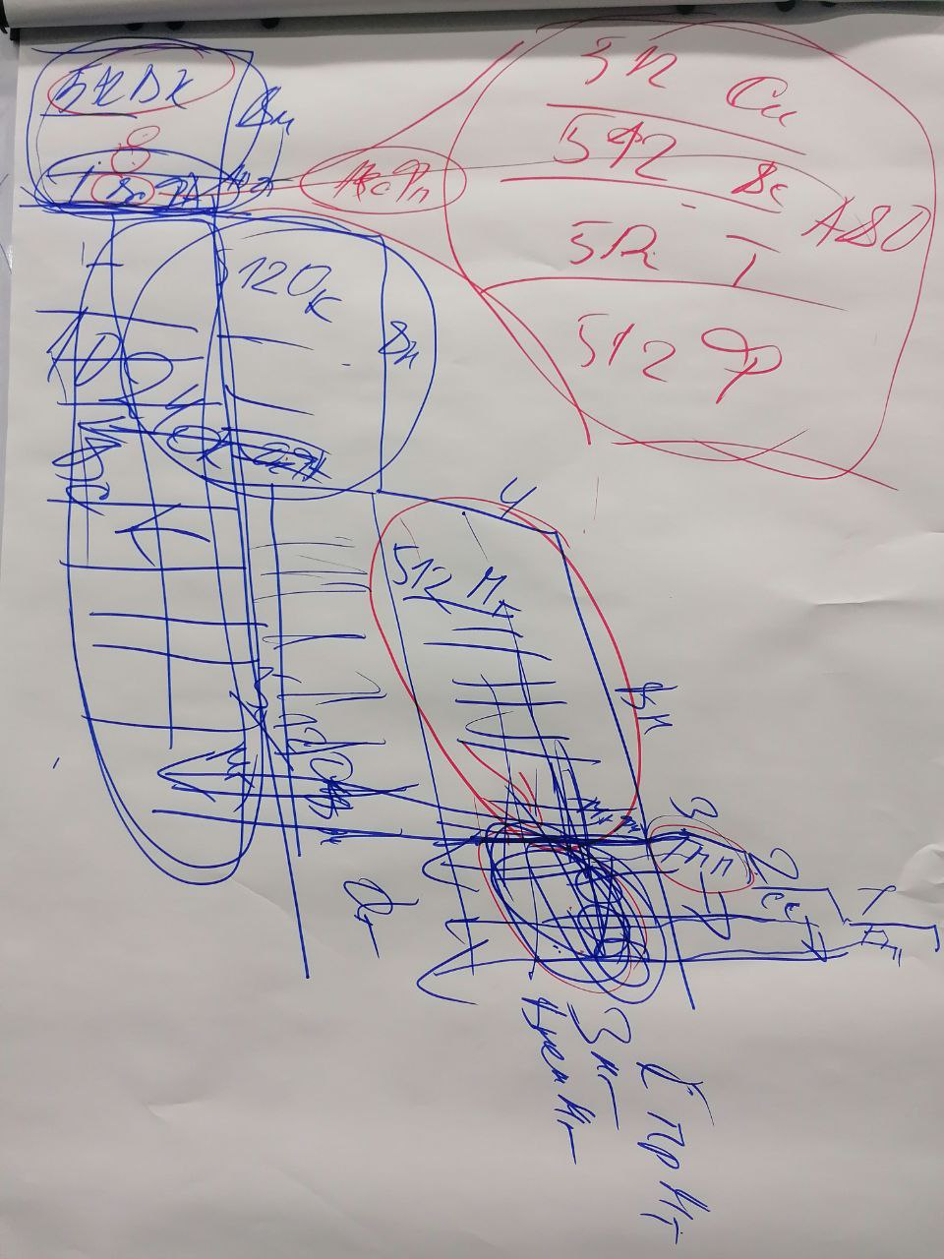рис 3. **Желательно эту схему нарисовать опубликовать для ИВДИВО.**

Внешним в Мг стали 18 Мг. 19 внутренняя, нижестоящие 18 Мг стали внешними, туда можно летать на кораблях. Легко ходить можно по 18 Мг, как в погружениях. 18 Мг окружающая синтезфизичность вокруг нас. Это Всеедино-Октавно-Метагалактический Синтез этим занимается Человек-Аватар. Человек-Аватар это тот кто фиксирует Синтез собою в соответствующих видах космоса октавного, мг, человеческого.

Что одинакового есть в трёх Космосах?

1. виды материи,
2. типы материи
3. миры
4. эволюции
5. названия архетипов,
6. названия вом,
7. части (в частях системы, аппараты, частности)
8. 32-реализации, 32 -реализации, это одинаковые название реализаций, но разные по архетипам Мг, Октав, Всеедин.

9. частные ИВДИВО-здания.

10. 16 фундаментальностей.

11. 64 видов фундаментальностей

12. Компетенции

13. Виды Жизни

14. лично-ориентированный Синтез.

15. 512 ИВАС

16. ИВО

Эти 16 направлений Человека-Аватара для разработки, в нём 16 видов Извечно-Всеедино-Октавно-Метагалактической Жизни. Идём стяжать всё это.

**Практика № 7 (02:27-02:47)**

* *Стяжание 16 Извечных Синтезов, 16 Всеединых Синтезов, 16 Октавных Синтезов, 16 Мг, 16 направлений 487-й 4 видов частей.*
* *Стяжание Извечного Человека-Аватара ИВО 487 часть, Всеединого Человека-Аватара ИВО, Октавного Человека-Аватара ИВО, Метагалактического Человека-Аватара 487-ю часть ИВО.*

**2 день 4 часть**

Всеединая материя нас расширяет. Отметили, что всеединая материя даёт больше действий и время расширяется. Это освоение частности времени. Пример времени: уборка квартиры, сделала быстрее на полчаса, чем обычно, остаток времени отдохнула. Во время уборки включала практику с телами, и сделала быстрее чем обычно. Делать естественно, не напрягаясь больше действий. Стянули физический мир всеединый. Идёт компактификация времени. Включается другая организация времени.

Пример: езда на машине похожей марки у ВС и Владычицы Синтеза, руль разный, один тяжёлый, другой лёгкий. Смысл в динамике и стиле вождения. У ВС динамический скоростной режим вождения, а у дамы спокойный медленный режим вождения.

Идём стяжать Закон каждого. Примеры общения с гаишниками, что выходишь из машины в Законе, чувствуют, что ты в Законе и отпускают. Внутренние законодательные отношения в общении с людьми, они чувствуют и ловят твоё состояние, как вы себя позиционируете, далее идёт метагалактический Синтез, и далее действуете Синтезом вариативно. Погружаетесь в И-В-О-Мг Синтез и вырабатываете стиль общения, при общении включается Закон каждого, у каждого будет индивидуальный Закон. Стяжаем Извечный, Всеединый, Октавный, Мг Закон. После Синтеза будет у каждого Закон ИВО. Люди сканируют это, с ними идут гармоничные отношения, даже если подошёл кто-то напряжённый к вам. Люди должны чувствовать, что вы Есмь - Октавно-Метагалактический Закон. Будут проверки на Закон в общении с людьми. Чем больше проверок, тем лучше. Потом перейдёт на командный Закон, территория, ИВДИВО. Закон - это чёткая логически однозначная формулировка, только так и никак. Пример: в Мг Фа 16384 реальности, это Закон. Кодексы, законы бывают разные. Закон передаёт состояние каждого.

**Практика №8 (00:34-00:59) первостяжание**

* *Стяжание Извечного, Всеединого, Октавного, Метагалактического Законов каждого, развёртка состояния Закона в 4 видах материи. Выявление фрагмента Закона ИВО каждому.*
* *Стяжание Человека-Аватару Метагалактический Синтез Человеческой Жизни, Октавный Синтез Компетентной Жизни, Всеединый Синтез Полномочной Жизни, Извечный Синтез Извечной Жизни 4 видами Космического Синтеза.*

Самое сложное было заполнение 4 видами Синтеза. Пробуждали кое-что в практике. Человек-Аватар живёт выражением Закона, его нужно складывать. Синтезфизичностью в теле добиваемся проживания, что пред Отцом, или на физике. Физическим телом могли прожить фрагменты Огня Закона, и 4 вида Синтеза. Наши системы заполнены Духом, начинает срабатывать системы в части, далее наступает проживание разными частями. И чакры и сферы мысли работают в моём теле. Проживание это результат работы систем напрямую в теле. Когда Отец наделяет Огнём, срабатывает Дух в системах, напитывается Огнём системы, и впитывают Дух и у нас начинается проживание. Сработают 16 видов систем. Не можешь определиться куда пришёл (человек зашёл на Синтез), и сказал да, что зашёл правильно, действовал стяжённый фрагмент Закона. Дух понял куда попал, а физическое тело не поняло куда попало. Проживание работа систем вне частей, части растворяются в теле, далее переводим в тело Человека-Аватара.

И в Человеке-ИВДИВО 2048 частей включились с системами, аппаратами, частностями. Проживание существует до 7 уровня, на 7 уровне входим в настоящее проживание Синтезом систем. Системы впитали Дух, системы активировались Духом. Дух то есть, если не проживаете, то слабо системы работают. Этим занимается Человек-Аватар. Высший Разум, Высшее Сердце, Высшая Душа в пятой расе были. Любые высшие части срабатывают на проживаемости. Система Фора к примеру собирает разные клеточки матриц к примеру в части Униграмма. Человек с форой устремлён. **Рекомендация в течение месяца:** Поразрабатывайтесь системами частей. Проживание откроет ключ к высшим мирам. Воображая, складываете в одно цельное воображение, и на неё включается проживание системами. Как представите, вообразив, постепенно включается системы. При рассказе про истории народов тоже складывалось проживание. Идейность разного рода показывалась на примерах происхождение монголов, и Чингисхана. Стяжаем 2048 систем в теле Человека-Аватара.

**Практика №9 (01:36-01:57)**

* *Стяжание 2048 систем частей Человека-Аватара 4 видами Жизней.*
* *Перевод 2048 частей Всеедины Фа в явление Синтеза частями Человека-Аватара собою, с развёрткой 16-рицы базовых систем 2048 систем в 2048 частях в каждом из 4 Жизней.*
* *Стяжание синтезтела Человека-Аватара синтезфизичностью каждого.*
* *Стяжание проживания разными вариациями видения, слышания, осязаемых, тактильных, обонятельных, образных,*
* *Стяжание 2048-рицы 2048-лионов Идейности ИВО каждому в синтезтело Человека-Аватара для разнообразия проживательности Синтезом 2048 систем частей.*

Эта практика по глубине качества была выше стяжания Всеедины Фа. Это конечно дала Всеедина. Специфика проживаемости стала другой со стяжанием 2048 систем. Есть символьная, знаковая система проживания кроме тактильного обонятельного, осязательного. От наших Идей, как смотреть на то или иное системами разными включает многовариативность проживания. Входите в своё частное ИВДИВО-здание иногда бывает страшно выйти из здания, есть же проживание, что за пределами ощущается другая атмосфера. Выходя проживаете системами и Идейностью. Атмосфера там другая, может быть не всегда полезной. И эта Идейность, что состав воздуха отличается от нашей. Нужно иметь в виду, что необходимы различные пакеты идей для Идейности. Если у вас нет наборов идей в Идейности, ваше ленивое тело ничего не проживает. Воображение это то, что переключает с одного на другое восприятие. Пример; воображение одной Служащей видение Кут Хуми, она переключилась увидела Кут Хуми реально.

Стяжаем 4 Компетенции 95 Синтеза. Будет наделение, и проживание одновременно включаем.

**Практика №10 (02:16-02:26)**

* *Наделение 7 ИВДИВО-Метагалактическая/7 Метагалактическая/7 ИВДИВО-метапланетарная/7 Метапланетарная Ивдивость/Компетенция Синтеза Изначально Вышестоящего Отца.*

**Рекомендация:** Стяжали 2048 систем, нужно ими поработать, включаются именно те системы, которые натренированы. Проработать необходимо по 64 частям системами, в своих частных зданиях по 16 систем 4 раза активируем.

**Итоговая практика №11 (02:31-02:44)**

Сдано ИВАС Кут Хуми: 17032204

Составила: ВС 95 Синтеза ИВО Туяна Д.